­­­­МИНИСТЕРСТВО ОБРАЗОВАНИЯ И НАУКИ РФ

ФЕДЕРАЛЬНОЕ ГОСУДАРСТВЕННОЕ БЮДЖЕТНОЕ

ОБРАЗОВАТЕЛЬНОЕ УЧРЕЖДЕНИЕ

ВЫСШЕГО ПРОФЕССИОНАЛЬНОГО ОБРАЗОВАНИЯ

«НОВОСИБИРСКИЙ ГОСУДАРСТВЕННЫЙ ТЕХНИЧЕСКИЙ

УНИВЕРСИТЕТ»

КАФЕДРА СИСТЕМ СБОРА И ОБРАБОТКИ ДАННЫХ



**ОТЧЕТ**

по лабораторной работе №6

по теме: «Карты динамических режимов и решетки связанных отображений»

по дисциплине «Теория информационных процессов и систем»

Факультет: АВТ Преподаватель:

Группа: АТ-74 Профессор

Выполнил: Назьмов Александр Рабинович Е.В.

Новосибирск

2020 г.

## **Цель работы:**

## Изучить методы построения и свойства карт динамических режимов, используемых для исследования хаотических свойств нелинейных систем. Выявить взаимосвязи между различными методами исследования динамического хаоса.

## **Задание на лабораторную работу:**

Разработать функцию определения режима дискретного отображения при заданных параметрах.

**Ход работы**

1. **Построение бифуркационной диаграммы**

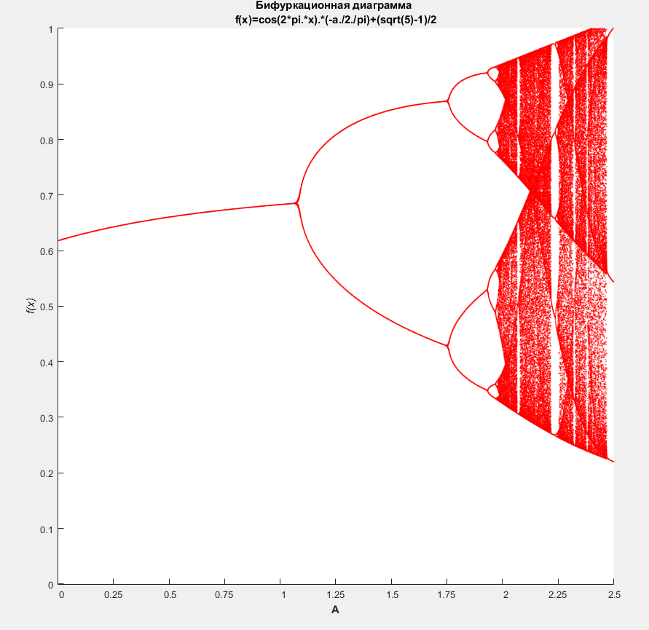

*Рис.1.Бифуркационная диаграмма при а [0-2.5]*

1. **Определение режимов дискретного отображения**

На вход функции проектируемой функции подается массив, содержащий бифурка-

ционную диаграмму исследуемого отображения (см. лабораторную работу №5) и предельный номер режима (при превышении этого режима состояние системы определяется как хаос).

На выходе функция выдает вектор-строку с номерами режимов для каждого столбца

входного массива (1 соответствует апериодическому режиму, 2 – циклу периода 2, 4 – циклу периода 4 и т.д.; 99 соответствует хаосу.

Листинг кода представлен в приложении А.

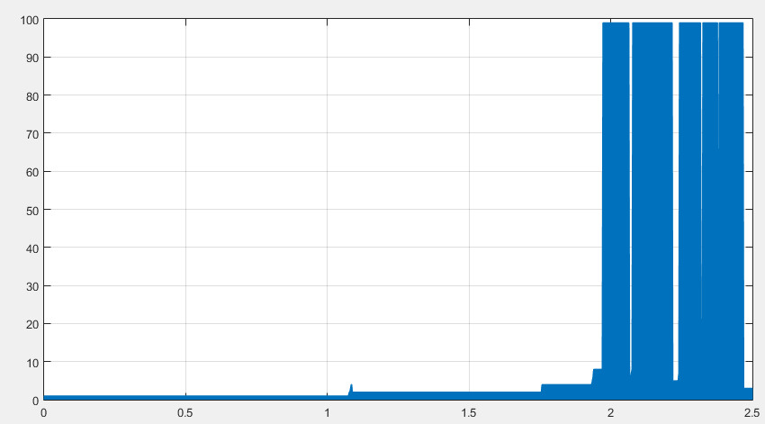

*Рис.2. Карта динамических режимов в виде столбчатой диаграммы со значениями а из диапазона [0-2.5].*

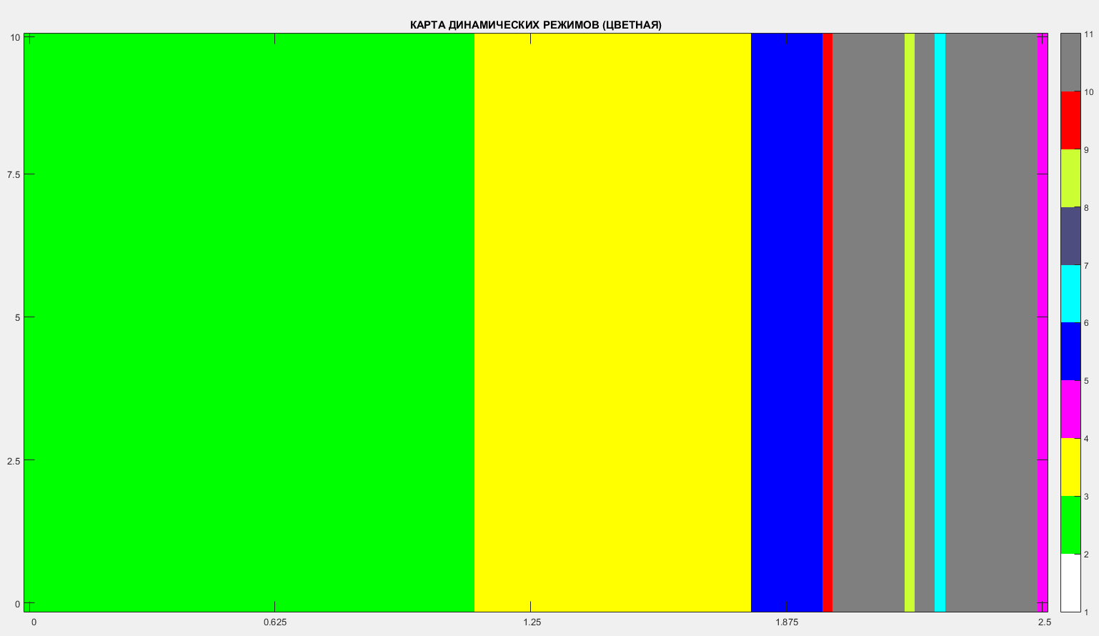

*Рис.3. Карта динамических режимов (цветная).*

Зеленым цветом обозначена область параметров, отвечающая существованию неподвижной точки, желтым – цикла периода 2, синим – цикла периода 4, красным – периода 8, серая область соответствует хаосу. Что соответствует значениям на бифуркационной диаграмме

## **Выводы**

## Изучив методы построения и свойства карт динамических режимов, используемых для исследования хаотических свойств нелинейных систем, удалось выявить взаимосвязи между различными методами исследования динамического хаоса. Такой анализ отобразил некоторые типичные структуры, а также области сложного устройства плоскости параметров.

## **Приложения**

## Приложение А

